НАУЧЕН ФОРУМ ЗА ТЕХНОЛОГИИ В ПОМОЩ НА ЗДРАВЕТО
Преди 2 години в ТУ – Варна, бе открит Интерцисциплинарен център за приложни технологии, свързани със здравето. Организаторите му от Факултета по електроника успяха в кратки срокове да осигурят необходимата лабораторна апаратура, да натрупат познания в областта на медицината, да работят по формиране на интердисциплинарен екип. Така се стигна до идеята Центърът да събере за дискусия на Кръгла маса хората от четирите компетенции на екипа с отговорности за човешкото здраве – медици, инженери, социални работници, бизнесмени. Целта – да се уточнят общи тематични насоки, по които посветилите се на иновациите в медицината да заработят координирано.
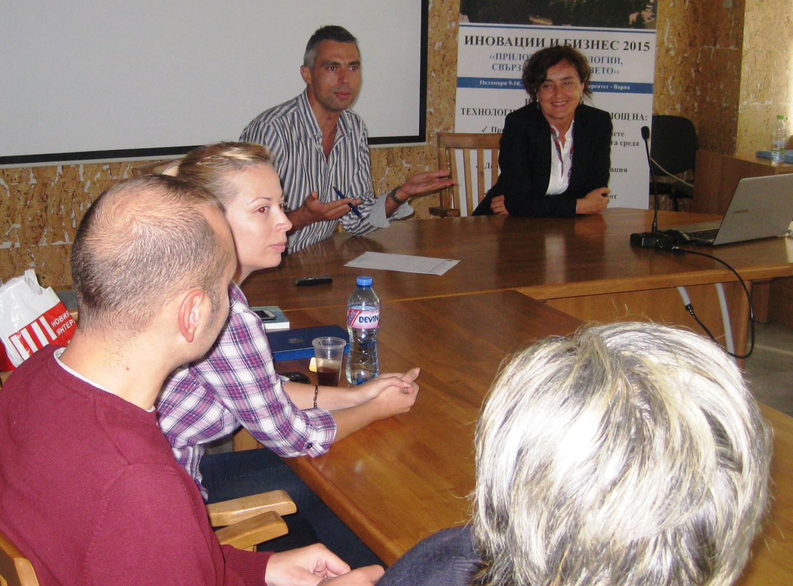Модераторът инж.Митев и декан доц. Димова.
Голям интерес предизвика сред участниците на форума представянето на извършеното във факултета от преподаватели и докторанти по научни проекти и докторски дисертации с медицинска насоченост.
Доц. д-р Иван Булиев посочи примери за успешно реализирани иновативни проекти в областта на медицинската физика и биомедицинското инженерство в ТУ-Варна по Седма РП на ЕС – PEPLASER, TARGETBINDER, PHASETOMO, EUTEMPE-RX, както и решенията на интересни проблеми от практиката на хирурзите в МБАЛ “Св. Марина”. Въпрос на бъдещо внедряване в рамките на проектите е необходимото лекарство за атакуване на даден тумор да се внася върху самия заболял участък, като по този начин няма да се трови цялото тяло на пациента с химиотерапия. За да са възможни разработките по тези проекти, наред със създадените модерни лаборатории своевременно е била подготвена университетска магистърска програма по медицинска електроника, включваща дисциплини като „Анатомия и физиология”, „Биофизика”, „Биохимия”, „Клинична техника”, „Сертифициране на електронна апаратура” , „CE маркиране”.
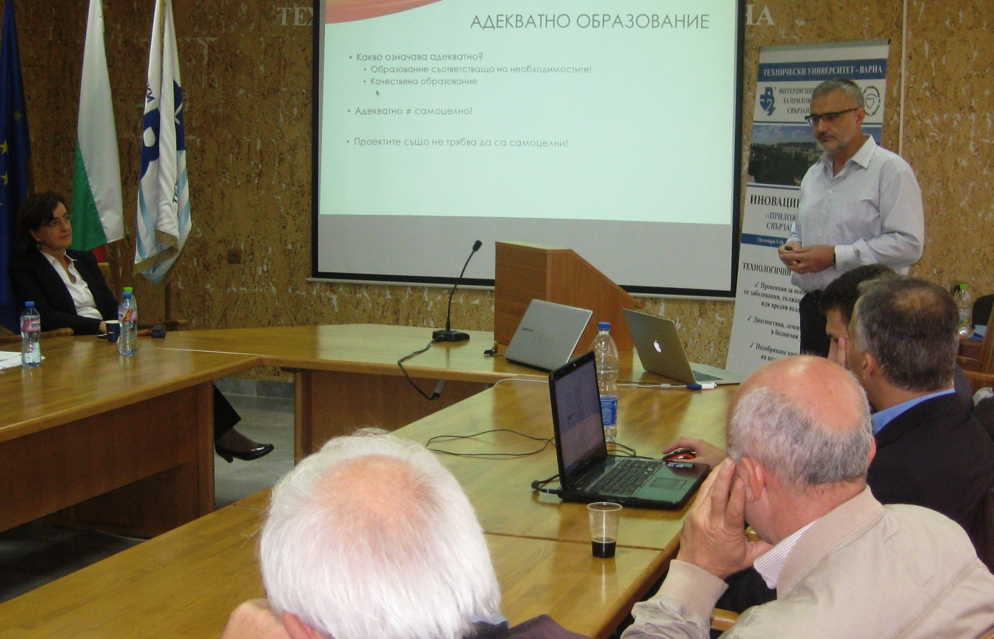Доц. Булиев представя научните си тези.
Д-р Кристина Близнакова запозна аудиторията със съвременните методи за рентгенова диагностика на рак на гърдата. Рентгеновият скрийнинг, ранната и правилна диагноза са решаващи за засегнатите. Бяха представени предимствата и недостатъците на дигиталната мамография и на цифровата томосинтеза, или т. нар. 3D мамография, която вече навлиза като рутинно средство в тази област. Новата технология увеличава с до 40 на сто възможността за откриване на туморни образувания в сравнение с конвенционалната мамография. Д-р Близнакова представи и нови технологии в процес на разработка и тестване, като компютърната томография и фазово-контрастната томография на гърдата, демонстрирали впечатляващи първоначални резултати. Радващото е, че екип от факултет „Електроника” също работи в тази научна сфера, като разработва иновативни алгоритми за фазово-контрастна томосинтеза.
Със съвременните биомедицински имформационни технологии запозна присъстващите д-р Живко Близнаков. Те са в състояние да оптимизират организацията на работа в болниците и така да доведат до значително по-малки разходи.
Като научен ръководител на докторанти доц. д-р Тодор Ганчев се спря главно на постигнатото от тях. Фирган Ферадов работи по докторантски проект за електроенцелографски сигнали (ЕЕГ), проследяващи емоционални разстройства. Алгоритмите, които е симулирал в компютърна програма вече са проиграни като математика и предстои направа на прототип, с оглед бъдещо реализиране в уред. Георги Стоянов е предпочел защита по тема за създаване на мрежа от сензори, вградени в тялото на болен (или в облечени от него еластични интелигентни дрехи), които дават информация за състоянието на сърце, кожа, общ физически статус и пр. Постъпилите данни от различните датчици ще се координират помежду си, както и със съответния събирателен център. Интересите на Николай Дуков са свързани с реализацията на мобилни устройства за цифрова обработка на сигнали от различни апарати чрез преобразуване на алгоритми.
Ас. Борис Николов сподели за научните си интереси, свързани с обработката на видеоизображения и извличане на полезна информация от тях за нуждите на биомедицината.
От представителите на медицинското научно съсловие интересна информация представи проф. д-р Надежда Делева от Медицински университет – Варна, за ранната диагностика и превенция на неврологични заболявания с голяма социална значимост. Използваните технологии в това отношение, за които проф. Делева разказа, впоследствие се оказаха добра база за съгласуване на дълготрайно сътрудничество между двата варненски университета в тази област.
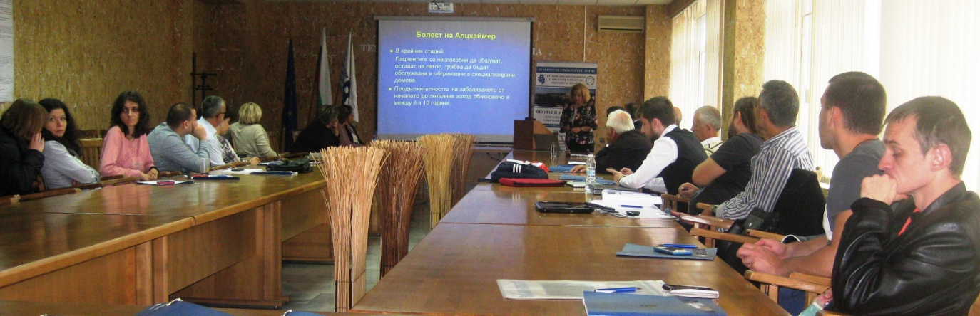Проф. Делева за използваните методи в УМБАЛ „Св. Марина”.
Важен елемент от това сътрудничество ще бъде и фондация „Състрадание Алцхаймер България”, в чиято основа ще е разработеният вече проект (също от двата университета), свързан с болестта алцхаймер. За дейностите по подобряване на качеството на живот и грижите при домашни условия за страдащите от това заболяване информира председателят на фондацията г-жа Живка Тишева. В това отношение би била много полезна технологичната помощ за тези болни, като например часовници с GPS, помагащи на близките им да ги открият, в случай че са се загубили и не могат да се върнат в домовете си.
Готовността си за съдействие върху работата по създаване на иновативни технологии в защита на здравето изказаха и присъстващите млади ентусиасти от бизнеса. Един от тях беше модераторът на Кръглата маса инж. Николай Митев, възпитаник на Факултета по електроника. „С удоволствие се връщам в моя университет – каза той, – за да участвам в решаването на проблемите му. Нека днес да засеем семенцето на сътрудничеството, за да даде то плодове утре. Настоящият форум е академичен, но ние, бизнесмените, искаме да го направим и продуктивен.”
Освен с програмиране и хардуерни решения бизнесменът Орлин Бобчев е изучавал и финанси. И обяви констатацията си, че много от алгоритмите, използвани във финансовата сфера, могат да се ползват и за медицината, като намират нови решения за здравето.
Пътят от научната идея до внедряването не е кратък. Но е първата стъпка по пътя на здравето за хиляди нуждаещи се от медицински услуги. Следва изготвянето на прототипи за проверка на работоспособността на създадените и симулирани алгоритми. Научната мисъл на ТУ – Варна, постоянно създава такива прототипи за бъдеща приложна медицинска апаратура.
Какви са следващите цели на интердисциплинарния университетски Център? Отговорът е на декана на факултет „Електроника” доц. д-р Розалина Димова: „Усилията ни ще бъдат в посоката да се създаде подобен Център по компетентност за Варненска област, с амбиции той да се разрасне до регионално международно равнище.
Николай ЖЕКОВ

